…………………………………………………………. LİSESİ COĞRAFYA 11 DERS PLANI
BÖLÜM I
Dersin adı | Seçmeli Coğrafya | TARİH | 06-10/03/2023
Sınıf | 11 | SÜRE | 160 dk
Öğrenme alanı | C) KÜRESEL ORTAM: BÖLGELER VE ÜLKELER
Konu | İLK KÜLTÜR MERKEZLERİ
BÖLÜM II
Hedef ve Davranışlar Kazanımlar | 11.3.1. İlk kültür merkezlerinin ortaya çıkışı, yayılışı ve dağılışlarını belirleyen faktörleri açıklar.
Coğrafi Beceriler | Harita becerisi
Güvenlik Önlemleri (Varsa): | ---
Öğretme-Öğrenme-Yöntem ve Teknikleri | İlk kültür merkezlerinin ortaya çıktığı yerler harita üzerinde gösterilir. Bu bölgelerin ortak özellikleri verilir.
Kullanılan Eğitim Teknolojileri-Araç, Gereçler ve Kaynakça  * Öğretmen  * Öğrenci | Ders kitabı ve yardımcı kitaplar, Etkileşimli tahta, EBA Ders materyalleri, bilgisayar, animasyon ve videolar, haritalar, yeryüzüne ait uydu görüntüleri, grafik, resim ve şekiller.
Öğretme-Öğrenme Etkinlikleri
İLK KÜLTÜR MERKEZLERİ

Medeniyet (uygarlık); bir ülke veya topluma ait maddi ve manevi varlıkların yanı sıra fikir, sanat, bilim ve teknoloji çalışmalarıyla ilgili niteliklerin tümünü ifade etmektedir.
Paleolitik Çağ’da küçük gruplar hâlinde avcılık ve toplayıcılıkla göçebe bir yaşam tarzına sahip olan insanlar, Neolitik Çağ'da tarımla birlikte yerleşik hayata geçmiştir. Verimli tarım alanları ile su kaynakları etrafında kurulan ilk yerleşmeler, zamanla büyüyerek şehir yerleşmelerine dönüşmüş ve insanlar arasındaki etkileşim daha da artmıştır. Medeniyetlerin ilerlemesinde insanların yerleşik hayata geçmesi, ateşin bulunması ve yazının icadı gibi gelişmeler etkili olmuştur.
Geçmişten günümüze dünyanın farklı bölgelerinde coğrafi, siyasi, ekonomik ve sosyal faktörlerin etkisiyle medeniyetler kurulmuş ve bu medeniyetler birbirlerini etkilemiştir. İlk medeniyetlerin kurulmasında elverişli iklim şartları, su kaynakları, verimli tarım toprakları gibi coğrafi faktörlerin etkili olduğunu söylemek mümkündür. Bunların yanı sıra ticari faaliyetler, toplumlar arası etkileşimi hızlandırarak medeniyetlerin gelişmesine yardımcı olmuştur. Coğrafi şartların farklı olması, medeniyetlerin göstermiş olduğu gelişim düzeylerinin de farklı olmasına neden olmuştur.

İlk medeniyetler, genel olarak orta kuşağın ılıman iklim özelliklerine sahip bölgeleriyle verimli topraklar ve su kaynakları çevresinde kurulmuştur. Mısır, Mezopotamya, Hint, Çin ve Anadolu medeniyetleri genelde akarsu boylarında kurularak gelişim göstermiştir. Bazı Akdeniz medeniyetleri ise arazinin çok engebeli olmasından dolayı denizcilikte ilerlemiştir. Yapılan ticari faaliyetler, bu medeniyetlerin başka medeniyetlerle etkileşimini artırarak gelişmelerine olanak sağlamıştır.

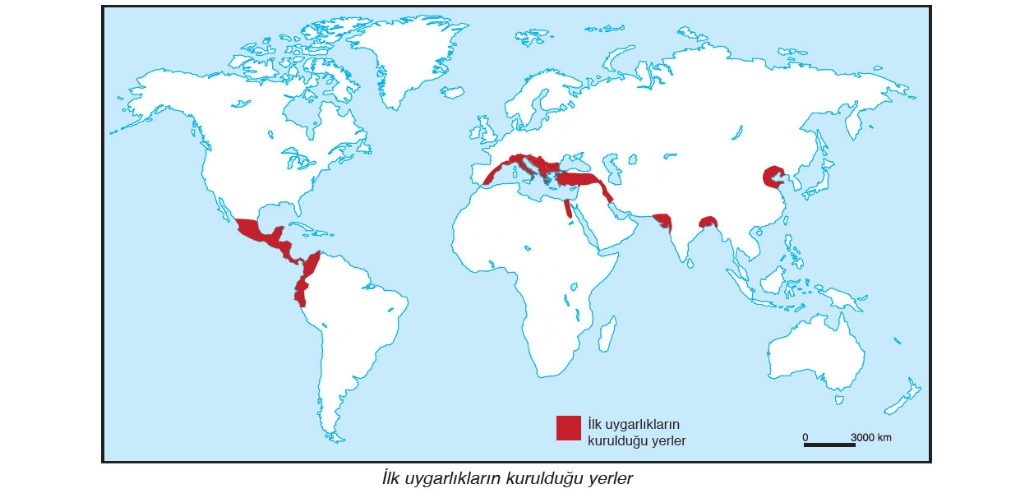
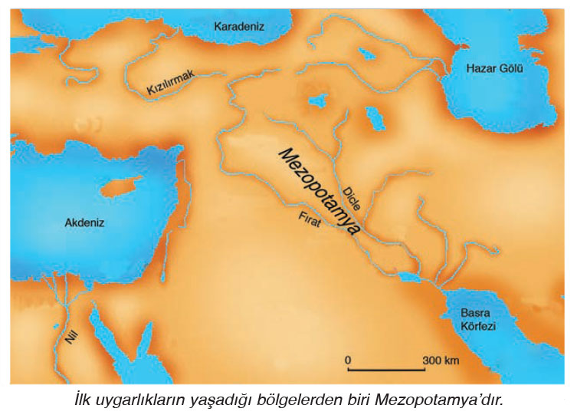
Mezopotamya Medeniyeti
Mezopotamya, Yunancada iki nehir arası anlamına gelmektedir. Güneydoğu Toros Dağları’ndan başlayarak güneyde Basra Körfezi'ne kadar uzanan bu alan, Fırat ve Dicle nehirleri arasındaki bölgeyi kapsamaktadır. Buradaki uygarlıkların gelişmesinde Fırat ve Dicle nehirlerinin yanı sıra verimli tarım alanları ile elverişli iklim koşulları önemli bir etkiye sahiptir. Bölgenin düz arazilerden oluşması, önemli göç ve ticaret yolları üzerinde bulunması sık sık istilalara uğramasına ve farklı kültürlerin bu bölgede yaşamasına neden olmuştur. Sümerler, Asurlular, Babilliler, Akadlar ve Elamlar Mezopotamya’da kurulan medeniyetlere örnek verilebilir.
Tarım, bölgede kurulan medeniyetler için oldukça önemli bir yere sahiptir. Tarıma uygun olmayan arazilerin tarıma kazandırılması adına sulama kanalları yapılmış ve bataklıklar kurutulmuştur. Tarımla birlikte kurulan köylerin zaman içerisinde büyüyerek şehirlere dönüşmesi ilk devletlerin kurulmasını sağlamıştır.
Mezopotamya’da kurulan medeniyetlere ait mimari eserlerde yapı malzemesi olarak daha çok kerpiç kullanılmıştır. Bu durum, Mezopotamya medeniyetine ait kalıntıların sağlıklı bir şekilde günümüze ulaşmasını engelleyen önemli bir etken olmuştur. Mezopotamya uygarlıklarının insanlığa bırakmış olduğu en önemli miras yazının bulunmasıdır (Sümerler). Bu sayede bilgi ve kültürün küresel bazda aktarılması kolaylaşmış, toplumlar arası etkileşimde önemli aşamalar kaydedilmiştir.

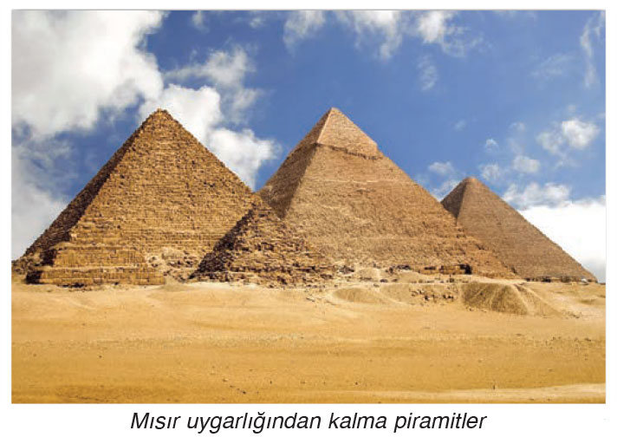
Mısır Medeniyeti
Mısır, Afrika’nın kuzeydoğusunda Nil Nehri çevresinde kurulmuş bir medeniyettir. Kurulmasında Nil Nehri ve onun oluşturduğu verimli topraklar ile sıcak iklim koşulları etkili olmuştur. Bu nedenle Mısır, Nil Nehri'nin bir hediyesi olarak kabul edilir. Etrafının çöl ve denizlerle çevrili olması, diğer medeniyetlerle etkileşimini azaltarak kendine özgü ve uzun ömürlü bir medeniyet olmasını sağlamıştır. Tarım, bu dönemde Mısır halkının en önemli geçim kaynağıydı. Nil Nehri'nin taşma zamanlarını hesaplamak amacıyla güneş takvimini geliştiren Mısırlılar, taşkın sonrası tarla sınırlarını yeniden düzenlemek amacıyla yaptıkları çalışmalarla matematik ve geometrinin gelişmesine katkı sunmuştur. Kendilerine özgü hiyeroglif adı verilen yazıyı kullanan Mısırlılar, tıp ve eczacılıkta da önemli gelişmeler kaydetmiştir.

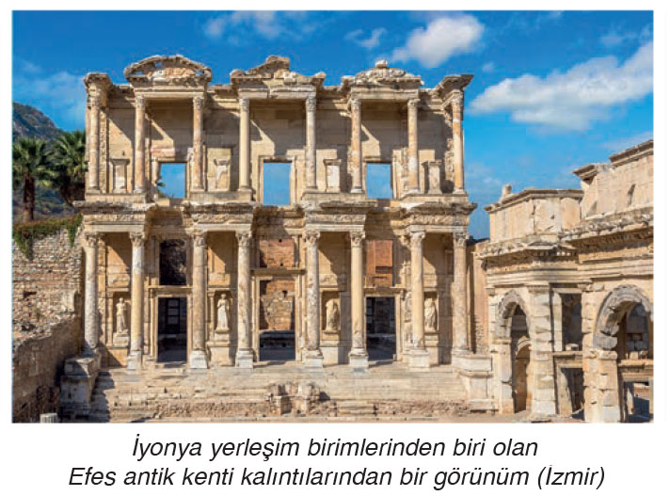
Akdeniz Medeniyeti
Akdeniz Havzası çevresinde kurulmuş Fenike, İyonya, Lidya, Yunan ve Roma gibi medeniyetlerden oluşmaktadır. Bu medeniyetlerin çoğu, tarım alanlarının az olmasından dolayı deniz ticaretine yönelmiş ve koloniler kurmuştur. Ayrıca bu medeniyetler, gemi yapımı ile deniz taşımacılığında bulundukları dönemin en ileri seviyesine ulaşmıştır. Fenikeliler, kurmuş olduğu ticaret kolonileri sayesinde şehirlerin oluşmasına ciddi katkı sağlamıştır. Ayrıca Fenikelilerin dünya uygarlığına sunmuş olduğu en büyük katkı, bugünkü Latin alfabesinin temelini oluşturan alfabeyi bulması olmuştur. Fenikelilerin Akdeniz’deki diğer medeniyetlere tanıttığı şehirleşme faaliyetleri ve alfabe, Yunanlılar tarafından daha da geliştirilmiştir. Tüm bu gelişmeler sayesinde Akdeniz’de kurulan medeniyetler arasında ticaretle birlikte kültürün de yayılması hızlanmıştır.

İnka Medeniyeti
Büyük Okyanus'a paralel uzanan And Dağları üzerinde yaşamış olan İnkaların (XII-XVI. yy.) kurulduğu bölge bugünkü Peru, Şili, Ekvador, Bolivya gibi ülkelerin sınırları içerisinde yer almaktadır. İnkalar, Ekvator çevresinde kurulduğundan dolayı şehir ve kalelerini And Dağları'nın yüksek kesimlerine inşa etmiştir. Taş işçiliğinin gelişmiş olduğu bu medeniyete ait mimari eserlerde kusursuz bir şekilde yontulup parlatılmış büyük taş bloklar kullanılmıştır. Temel geçim kaynağı tarım olan İnkalar (özellikle patates tarımı), bunun yanı sıra Güneş'in hareketlerini izlemede uzmanlaşmış ve güneş saatini yapmıştır.

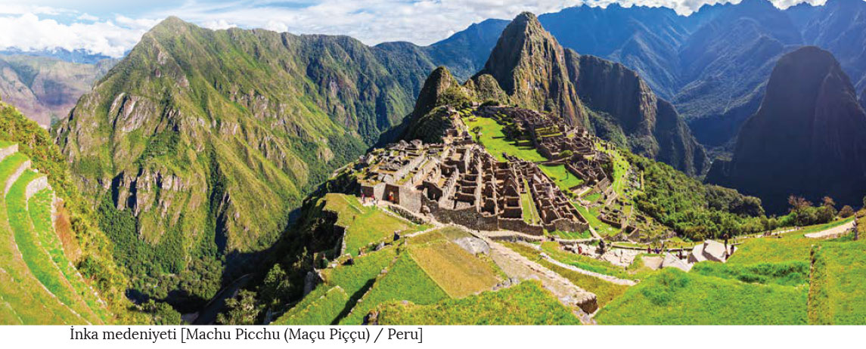
Aztek ve Maya Medeniyeti
Aztekler, XV ve XVI. Yüzyılda ana yurtları olan Kuzey Meksika’dan gelerek Meksika’nın orta ve güney kesimlerinde medeniyet kurmuştur. Tarımda oldukça gelişmiş olan Aztekler, sulama ve bataklık kurutma yöntemleri sayesinde güçlü bir medeniyet hâline gelmiştir. Ayrıca Azteklerin kendilerine özgü alfabe, din ve takvime sahip olduğunu söylemek mümkündür. Aztek takvimi Orta Amerika’nın büyük bölümünde kullanılmıştır. Aztekler, XVI. Yüzyılda İspanyollar tarafından ortadan kaldırılmıştır.
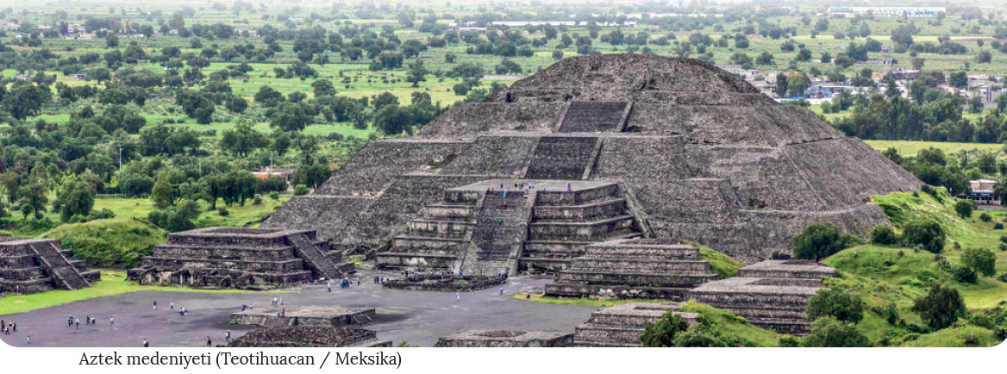

Mayalar, Orta Amerika’nın Yukatan Yarımadası'ndaki verimli topraklar ile su kaynakları çevresinde kurulmuştur. Ekonomisi tarıma dayanan ve şehir kültürü gelişmiş olan bu medeniyet şehir devletlerinden oluşmaktaydı. İnşa ettikleri etkileyici tapınaklar, saraylar ve piramitlerden anlaşılacağı üzere Mayalar, mimari ve sanatta gelişmiş bir medeniyet kurmuştur (Görsel 3.8). Şehirlerin genellikle dinî ve idari fonksiyona sahip olduğu bu medeniyet, matematik ve astronomi alanında ileri düzeyde gelişme göstermiştir. Kendilerine özgü bir takvime sahip olan Mayalar, MS 600’lü yıllarda en ihtişamlı dönemini yaşamış ve XVI. yüzyılda İspanyollar tarafından ortadan kaldırılmıştır.

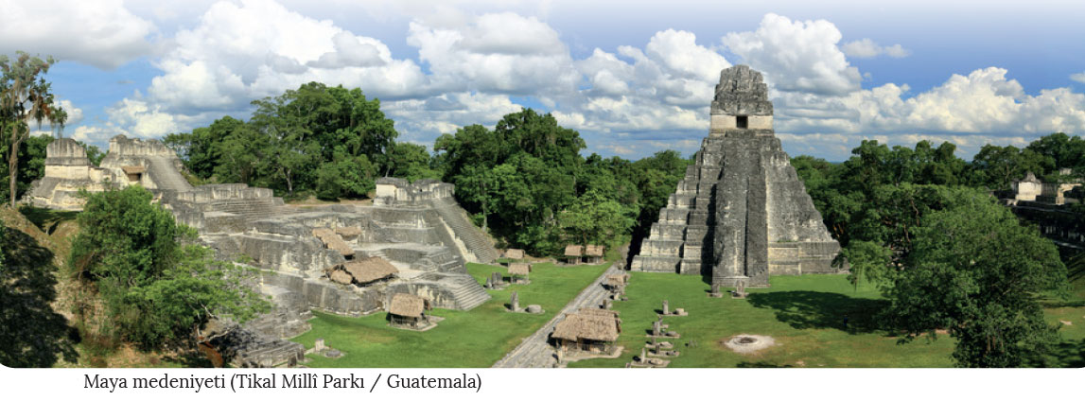

Hint Medeniyeti
Güney Asya’da yer alan Hint Yarımadası, dünyanın en eski medeniyetlerinden birine ev sahipliği yapmaktadır. İndus ve Ganj nehirleri çevresinde kurulmuş olan bu medeniyet, tarım kültürü açısından ciddi bir potansiyele sahiptir. En önemli ekonomik faaliyetin tarım olduğu Hindistan, aynı zamanda Baharat Yolu'nun başlangıcında bulunmaktaydı. Birçok dine ev sahipliği yapan bu medeniyette halk, "kast sistemi" adı verilen sınıflara ayrılmıştır. Bahsedilen sistemin Hint toplumunda millet olma bilincini engellediğini söylemek mümkündür.

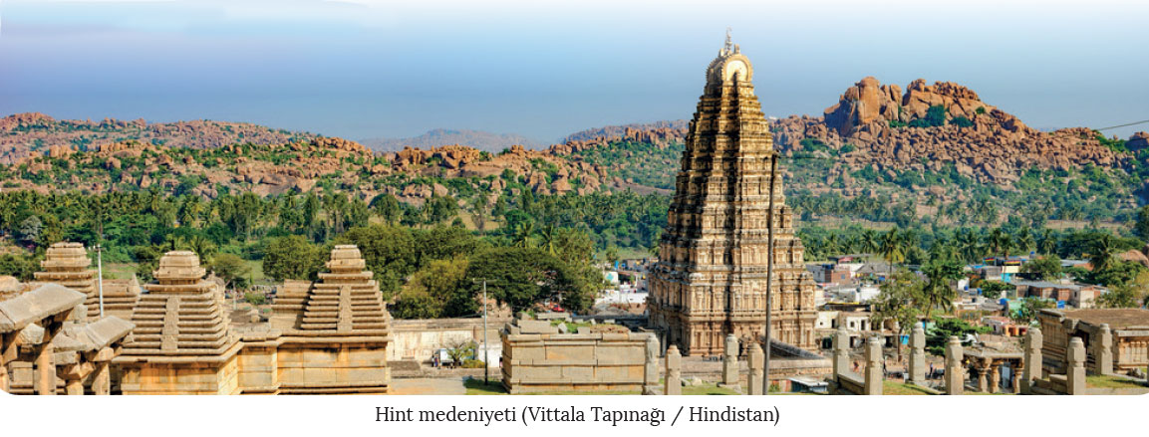
Çin Medeniyeti
Sarı Irmak ve Gök Irmak nehirleri arasındaki verimli topraklarda kurulmuş olan bu medeniyet, dünyanın en eski uygarlıkları arasında yer almaktadır. Ekonominin daha çok tarıma dayalı olduğu Çin’de ipek böcekçiliği ve ipek üretimi, İpek Yolu'nun ortaya çıkmasına ve ticaretin gelişmesine katkı sağlamıştır. Ayrıca bu medeniyet; barut, matbaa, mürekkep, pusula, kâğıt gibi insanlık tarihine yön veren birçok buluşun ortaya çıkmasında etkili olmuştur. Heykelcilik, çinicilik, ipekli dokuma ve mimaride son derece gelişmiş olan Çinliler, dünyanın en uzun savunma duvarı olan Çin Seddi'ni inşa ederek kültürel mirasa ciddi bir katkıda bulunmuştur.

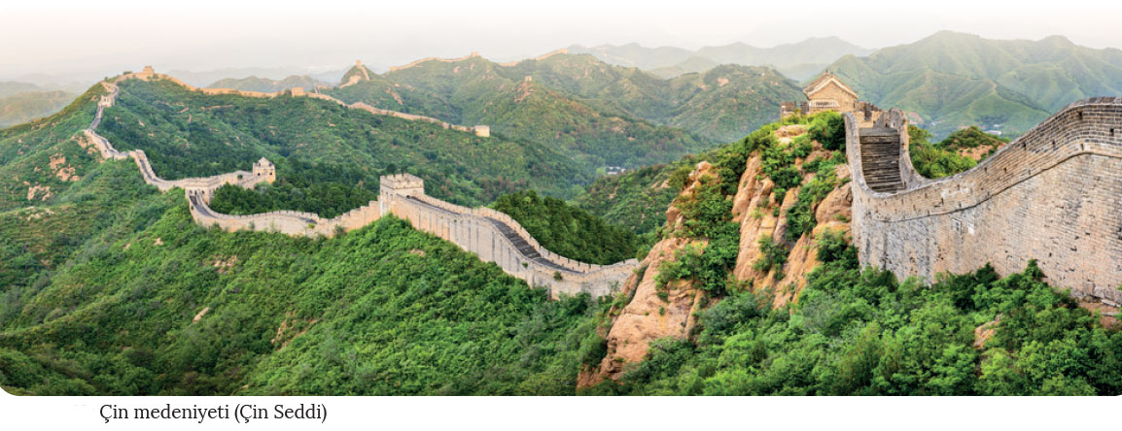
Ölçme-Değerlendirme  • Bireysel öğrenme etkinliklerine yönelik Ölçme Değerlendirme  • Grupla öğrenme etkinliklerine yönelik Ölçme Değerlendirme  • Öğrenme güçlüğü olan öğrenciler ve ileri düzeyde öğrenme hızında olan öğrenciler için ek Ölçme-Değerlendirme etkinlikleri | - Haritadaki ilk yerleşme alanları ile bu alanlarda görülen ilk kültür merkezlerinin ortaya çıkmasında etkili olan faktörler nelerdir?  - Çevrenizde geçmiş dönemlerde yaşamış medeniyetlere ait kalıntılar var mı?  - Anadolu’da yaşamış olan ilk uygarlıkların yerleştikleri yerler ve geçim kaynaklarıyla ilgili neler söylersiniz.  - İlk uygarlıkların kurulduğu dönemde yaşamış olsaydınız, dünya genelinde yaşam alanı olarak nereleri seçerdiniz? Neden?  - İlk kültür merkezlerinden hangilerinin diğerleriyle etkileşimi daha az olmuştur? Bunda etkili olan coğrafi faktörler nelerdir?
Dersin Diğer Derslerle İlişkisi
BÖLÜM IV
Planın Uygulanmasına İlişkin Açıklamalar | Konu ……….. ders saatinde işlenmiş, gerekli değerlendirmeler yapılarak amacına ulaşmıştır.  Aksayan yönler:…………………………………………………………………………………

………………………….. ………………………. Coğrafya Öğretmeni Okul Müdürü

